大學升學輔導系列講座
－考試分發入學選填志願說明會－
7月17日指考成績公布之後，輔導室隨即安排於7月18日（星期六）上午邀請多元策圖書資訊社牟國陶老師蒞校，為親師生說明考試分發入學選填志願的絕佳策略，高三參加指考同學及家長出席踴躍，各班導師亦到場聆聽，以期協助同學選填最佳落點。
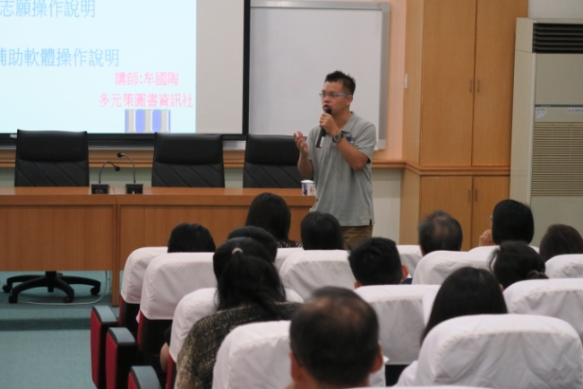 | 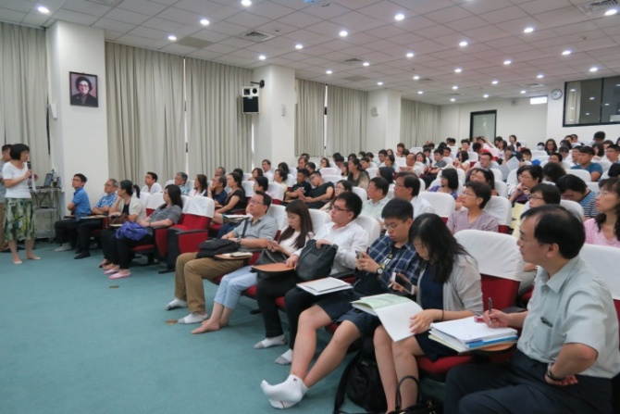
牟國陶老師及與會的親師生
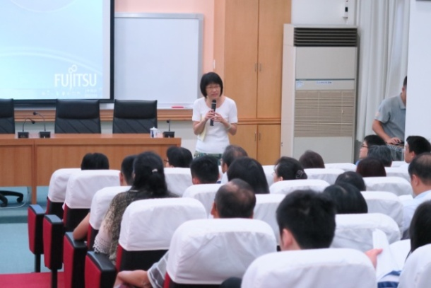 | 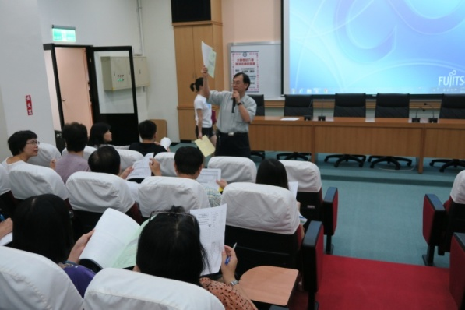
蔡主任及許組長重點提醒與補充說明
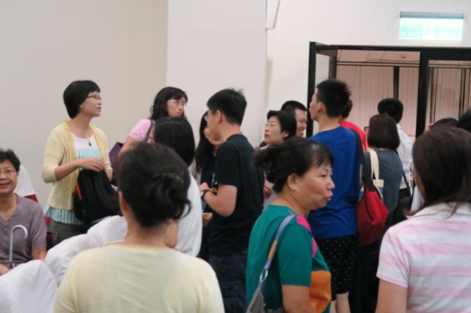 | 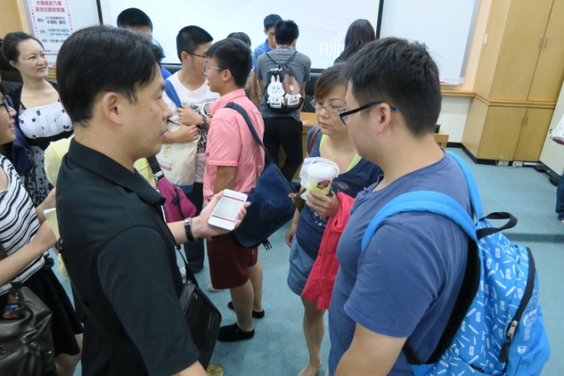
高三導師也全體到場加油並提供諮詢

